ДЕПАРТАМЕНТ ОБРАЗОВАНИЯ И НАУКИ
ТЮМЕНСКОЙ ОБЛАСТИ
Государственное автономное профессиональное учреждение
Тюменской области
«ТЮМЕНСКИЙ ТЕХНИКУМ СТРОИТЕЛЬНОЙ ИНДУСТРИИ И ГОРОДСКОГО ХОЗЯЙСТВА»

Курсовой проект
по МДК 05.02 Разработка кода информационных систем
на тему «Проектирование ИС «Мебельный салон»»

Выполнила: Махалкина И.С.
Студентка 1 курса
Очной формы обучения
Группы ИСиП 25-11-1
Подпись__________

Проверила: Гончарова Т.В.
Должность: преподаватель проф. дисциплин
Оценка: _____Дата: _____
Подпись__________

Тюмень 2026
СОДЕРЖАНИЕ
Введение 2
1. АНАЛИЗ ПРЕДМЕТНОЙ ОБЛАСТИ 5
1.1 Описание предметной области 5
1.2 Описание категорий пользователей, их запросов и сообщений 6
1.3 Описание входных, выходных документов и сообщений 7
1.4 Сравнение систем-аналогов 7
2. ФУНКЦИОНАЛЬНАЯ МОДЕЛЬ ПРЕДМЕТНОЙ ОБЛАСТИ 10
2.1 Модель предметной области в нотации IDEF0 10
2.2 Модель предметной области в нотации DFD 15
2.3 Описание функциональных задач пользователей системы 19
3. ПРОЕКТИРОВАНИЕ ИНФОРМАЦИОННОЙ СИСТЕМЫ 21
3.1 Диаграмма вариантов использования 21
3.2 Диаграмма деятельности 22
3.3 Диаграмма последовательности 24
3.4 Диаграмма классов 26
3.5 Создание технического задания на разработку 28
4. РАЗРАБОТКА БАЗЫ ДАННЫХ ИС 32
4.1 Создание концептуальной модели данных 33
4.2 Создание логической модели данных 39
4.3 Создание физической модели данных 44
4.4 Запросы к базе данных 50
5. РАЗРАБОТКА ЭСКИЗНОГО ПРОЕКТА 53
Заключение 57
Список литературы 59

ВВЕДЕНИЕ
На данный момент в мебельной отрасли наблюдаются стабильный переход к цифровому управлению бизнес-процессами. Потребители все чаще отдают предпочтение онлайн-покупкам, ожидая при этом персонализированного сервиса, прозрачности ценообразования и оперативной доставки. В условиях растущей конкуренции мебельные салоны сталкиваются с необходимостью внедрения специализированных информационных систем для автоматизации учета товаров, обработки заказов и взаимодействия с клиентами.
Актуальность темы курсового проекта обусловлена необходимостью автоматизации бизнес-процессов мебельного салона в современных условиях развития торговли и повышения конкуренции на рынке. Создание информационной системы позволит повысит эффективность работы организации, улучшить качество обслуживания клиентов и оптимизировать управление товарными запасами.
Целью курсового проекта является проектирование информационной системы для автоматизации деятельности мебельного салона. Для достижения поставленной цели необходимо решить следующие задачи:
1. Провести анализ предметной области и выявить основные бизнес-процессы;
2. Разработать функциональную модель в нотациях IDEF0 и DFD;
3. Разработать UML-диаграммы;
4. Спроектировать базу данных на концептуальном, логическом и физическом уровнях;
5. Создать эскизный проект пользовательского интерфейса;
Объектом исследования является деятельность мебельного салона «NIDO» по продаже мебели и комплектующих изделий. Предметом исследования выступают процессы обработки заказов клиентов, управления товарными запасами, взаимодействия с поставщиками и формирования отчетности.
В результате выполнения курсового проекта ожидается проектирование информационной системы, которая позволит ускорить обработку заказов клиентов, улучшить учет товарных запасов, повысить качество обслуживания клиентов за счет автоматизации повседневных задач и формирования оперативной отчетности.

1. АНАЛИЗ ПРЕДМЕТНОЙ ОБЛАСТИ
На этапе проектирования информационной системы фундаментальное значение имеет анализ предметной области, который позволяет сформировать целостное представление о функционировании объекта автоматизации.
Целью анализа является закрепление информации об объектах, необходимой для решения функциональных задач системы и подлежащей хранению в базе данных. В ходе исследования определяются основные категории пользователей и их роли, составляются перечни входных и выходных документов, а также проводится сопоставительный анализ с существующими системами-аналогами. Полученные результаты служат основой для дальнейшего построения функциональных моделей и проектирования структуры базы данных

1.1 Описание предметной области
Предметной областью курсового проекта является деятельность мебельного салона «NIDO», специализирующего на продаже мебели для жилых и офисных помещений. Салон функционирует в формате «шоурум и склад», где клиенты могут ознакомится с образцами продукции, а заказанные позиции отгружаются со склада. В рамках анализа были определены ключевые бизнес-объекты предметной области: клиент, товар, заказ, поставщик, склад, сотрудник и документ.
Клиент – это физическое или юридическое лицо, приобретающее мебель. Хранятся его контактные данные, история заказов, предпочтения.
Информационные потоки включают: регистрацию клиентов, оформление заявок, проверку наличия товара, резервирование позиций, проведение платежей, формирование документов и отчетности.
Материальные потоки описывают физическое перемещение мебели: поступление от поставщиков на склад, комплектация заказов, отгрузка клиентам через службу доставки.

1.2 Описание категорий пользователей, их запросов и сообщений
Пользователь информационной системы – это лицо, которое взаимодействует с проектируемой информационной системой для достижения определенных целей: получения информации, управления данными или контроля процессов. В рамках данного курсового проекта пользователи делятся на две основные группы: внутренние (персонал) и внешние (клиенты).
Для каждой категории определены роли, типовые запросы к системе и формат получаемых сообщений.
Клиент (покупатель) – основной внешний пользователь, инициирующий покупку. Запросы: просмотр каталога, оформление заказа, оплата, отслеживание статуса. Сообщения: подтверждение регистрации, электронный чек, уведомления о доставке.
Менеджер по продажам – обрабатывает заявки и работает с клиентами. Запросы: проверка наличия товара, резервирование, изменение статуса заказа. Сообщения: уведомления о новых заказах, предупреждения о низких остатках.
Кладовщик – обеспечивает комплектацию и учет товаров. Запросы: просмотр листа сборки, обновление остатков. Сообщения: задания на сборку, подтверждения списания товара.
Бухгалтер – контролирует финансовые операции. Запросы: выгрузка реестра оплат, формирование отчетов. Сообщения: подтверждения платежей, файлы отчетности.
Администратор – отвечает за техническую поддержку и настройку системы. Запросы: управление справочниками, настройка прав доступа, мониторинг активности, восстановление данных. Сообщения: уведомления о критических ошибках и сбоях, отчеты о действиях пользователей.
Такая структура позволяет реализовать ролевую модель доступа, где каждый пользователь работает только с необходимым ему функционалом.

1.3 Описание входных, выходных документов и сообщений
Информационная система мебельного салона «NIDO» функционирует в условиях постоянного обмена данными с внешними и внутренними субъектами. Корректная организация обеспечивает бесперебойную работу всех бизнес-процессов – от оформления заказа до доставки товара клиенту.
Входные документы и сообщения поступают в систему от клиентов (персональные данные для регистрации, параметры заказа, запросы на изменение или отмену заказа), платежной системы (подтверждение об успешной оплате или об ошибках), службы доставки (статус выполнения доставки, информация о вручении заказа), поставщиков (информация о поступлении новых партий товаров, изменении цен или обновлении ассортимента)
Выходные документы и сообщения формируются системой в результате автоматической обработки входящих данных и направляются соответствующим пользователям и внешним сервисам для информирования, исполнения поручений и ведения бухгалтерского учета.
Таким образом, система обеспечивает своевременную обработку входящей информации и формирование выходных документов, гарантируя прозрачность и эффективность взаимодействия всех участников бизнес-процессов.

1.4 Сравнение систем-аналогов
Для определения перспективных решений при проектировании информационной системы мебельного салона «NIDO» был проведен сравнительный анализ трех мебельных ритейлеров, представленных в городе Тюмени: «Hoff», «Первый Гипермаркет Мебели», «Lazurit». Целью анализа является выявление сильных и слабых сторон их информационных систем, а также определение оптимальных подходов для реализации собственного проекта.
«Hoff» - федеральная сеть мебельных гипермаркетов, предлагающая широкий ассортимент товаров для дома. Информационная система компании отличается современным адаптивным интерфейсом, удобной навигацией по каталогу с расширенными фильтрами, а также качественной интеграцией с платежными системами и службами доставки. К преимуществам можно отнести наличие функции «Виртуальная примерка мебели к вашему интерьеру», персонализированные рекомендации на основе истории просмотров и службу поддержки через онлайн-чат. К недостаткам относится высокая нагрузка на серверы в пиковые часы, что приводит к замедлению загрузки страниц, а также сложность возврата товара через личный кабинет.
«Первый Гипермаркет Мебели» - локальный тюменский ритейлер, ориентированный на средний ценовой сегмент. Сайт компании характеризуется простым и понятным интерфейсом, быстрой загрузкой страниц, а также наличием актуальной информации о наличии товара в конкретном магазине. Положительным аспектом является возможность оформления заказа «в один клик» без обязательной регистрации. Тем не менее, система имеет ограниченный функционал фильтрации, отсутствует мобильное приложение.
«Lazurit» - известный бренд мебели для спальни и гостиной с развитой онлайн-платформой. Информационная система выделяется наличием онлайн-конструктора интерьера, позволяющего визуализировать расположение мебели в помещении, а также детальной карточкой товара с 360⁰-обзором. Система поддерживает программу лояльности с накоплением бонусов и персональными скидками. Среди недостатков – перегруженный интерфейс с большим количеством баннеров и всплывающих окон, что может отвлекать пользователя.
На основании проведенного анализа можно выделить следующие ключевые направления для проектирования собственной информационной системы:
1. Интуитивная навигация
2. Персонализация и лояльность
3. Качественная интеграция внешних сервисов
4. Оптимизация производительности
Таким образом, анализ систем-аналогов позволил выявить плюсы и минусы существующих решений. Полученные результаты служат основой для проектирования информационной системы мебельного салона, которая будет сочетать в себе надежность, удобство использования и конкурентоспособный функционал, ориентированный на потребности целевой аудитории.

2. ФУНКЦИОНАЛЬНАЯ МОДЕЛЬ ПРЕДМЕТНОЙ ОБЛАСТИ
Данный раздел направлен на оформление бизнес-процессов мебельного салона и определение структуры будущей информационной системы. Целью функционального моделирования является выявление всех функций, которые должна выполнять система для удовлетворения потребностей пользователей, а также описание связей между этими функциями.

2.1 Модель предметной области в нотации IDEF0
IDEF0 (англ. Integration Definition for Function Modeling) – это стандартизированный метод функционального моделирования, предназначенный для описания, анализа и проектирования бизнес-процессов, систем и организаций. В IDEF0 система представляется как совокупность взаимодействующих работ или функций. Под моделью в IDEF0 понимается описание системы (текстовое и графическое), которое должно дать ответ на некоторые заранее определённые вопросы.
Контекстная диаграмма является «главной» в моделировании и представляет систему в виде единого функционального блока «черного ящика», который взаимодействует с внешней средой. На данном уровне не раскрывается внутренняя структура процессов, а фиксируются только граничные условия системы.
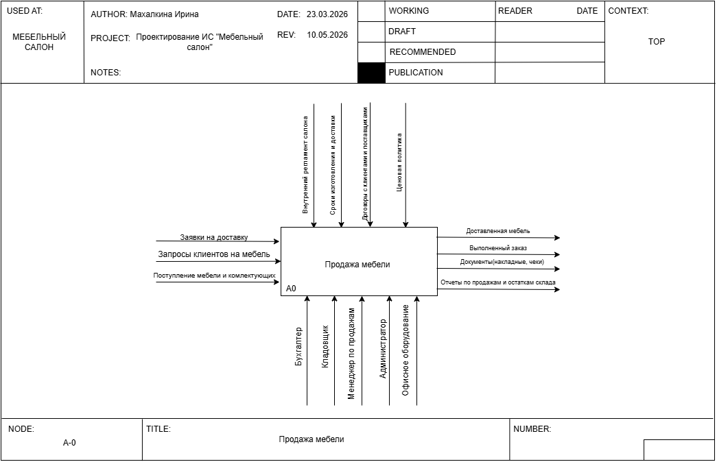
Рисунок 2.1 – Контекстная диаграмма в нотации IDEF0
Центральным элементом диаграммы является блок «Продажа мебели», который описывает деятельность мебельного салона как единый процесс взаимодействия с внешней средой. На вход поступают заявка на доставку, запросы клиентов, содержащие информацию о желаемой мебели, поставка товара, представляющая собой поступление мебели и комплектующих. Управлением служат: внутренний регламент салона, сроки изготовления мебели и доставки, договоры с клиентами и поставщиками, ценовая политика. Результатом функционирования блока являются выходные потоки: доставленная мебель, выполненный заказ, документы, включающие в себя чеки и накладные, отчеты по продажам и остаткам на складе. Реализация процесса обеспечивается механизмами, в качестве которых выступают персонал салона (бухгалтер, кладовщик, менеджер по продажам, администратор), офисное оборудование.
Для детализации процессов контекстная диаграмма разбивается на более простые функциональные блоки. Процесс «Продажа мебели» декомпозируется на четыре подпроцесса, которые логически связаны между собой.
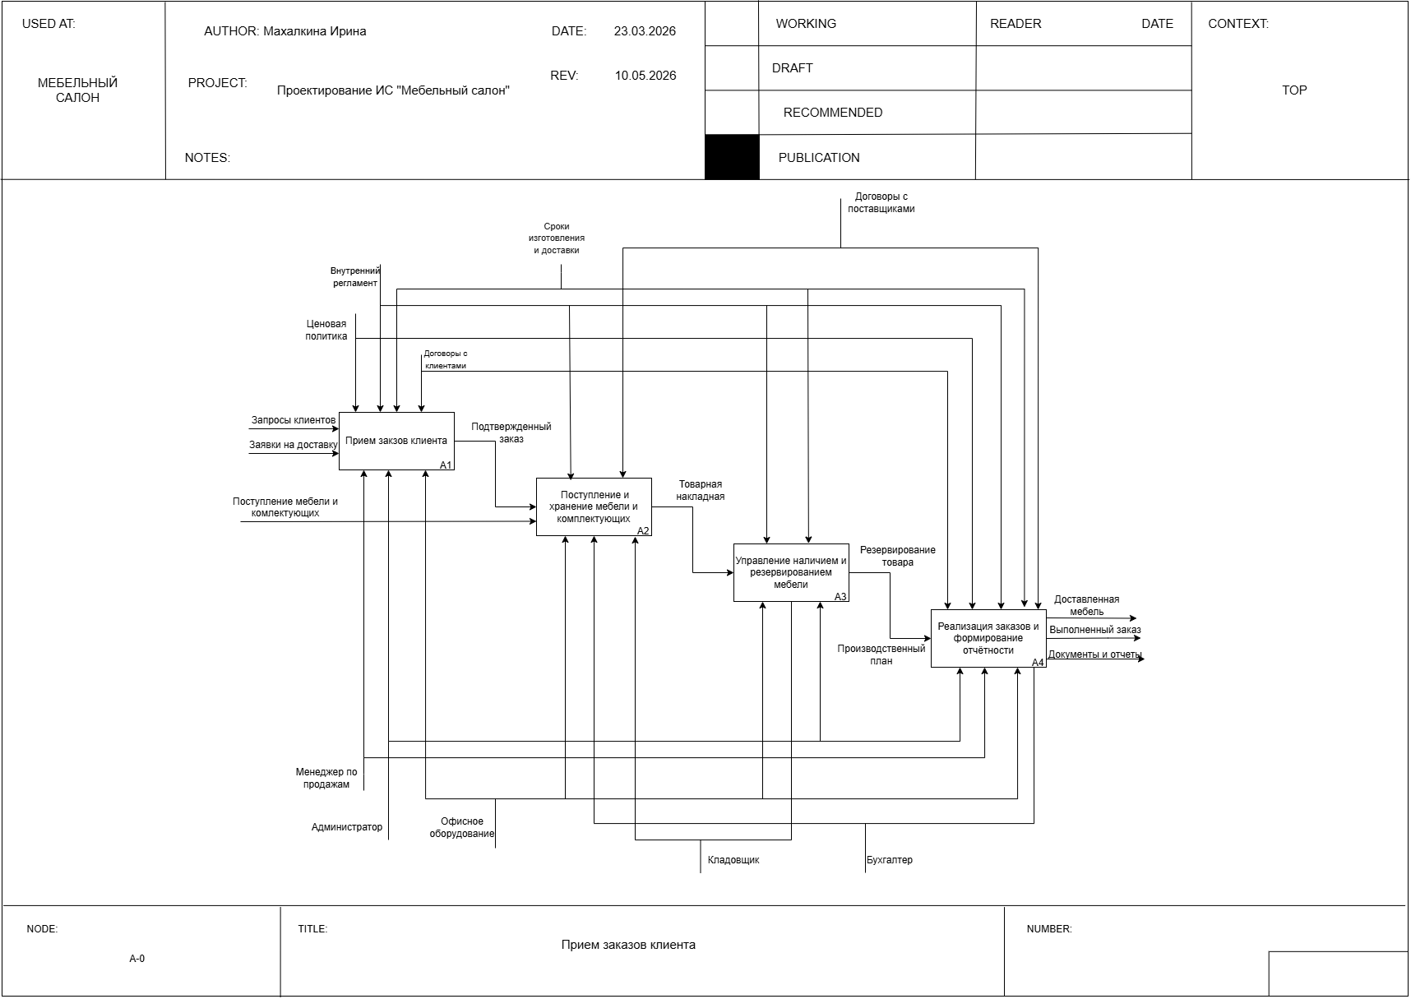
Рисунок 2.2 – Диаграмма декомпозиции в нотации IDEF0
Диаграмма показывает состояние бизнес-процессов после автоматизации, где центральный блок контекстной диаграммы разбит на четыре взаимосвязанных подпроцесса (A1–A4), детализирующие внутреннюю логику работы мебельного салона и демонстрирующие последовательность этапов обработки заказа. Первый функциональный блок «Прием заказов клиента» (A1) является точкой входа внешнего воздействия в систему и принимает на вход запросы клиентов, заявки на доставку, а также данные о поступлении мебели для информирования о доступности; выполнение процесса устанавливается внутренним регламентом, ценовой политикой и договорами с клиентами, а реализуется силами менеджера по продажам и администратора с использованием офисного оборудования, формируя на выходе подтвержденный заказ, который передается на следующий этап. Второй блок «Поступление и хранение мебели и комплектующих» (A2) отвечает за складскую логистику и учет товарных запасов, обрабатывая подтвержденный заказ от блока A1 и поток поступления товаров, управляясь сроками изготовления и договорами с поставщиками, при участии кладовщика и систем складского учета, и формирует на выходе товарную накладную, подтверждающую готовность к отгрузке. Третий блок «Управление наличием и резервированием мебели» (A3) принимает товарную накладную от блока A2, управляется сроками доставки и внутренними правилами, реализуется кладовщиком и бухгалтером, и выдает резервирование товара для закрепления позиций за конкретным заказом. Завершающий блок «Реализация заказов и формирование отчётности» (A4) включает физическую передачу товара и закрытие сделки, получая на вход резервирование товара и производственный план от блока A3, управляется полным спектром нормативных документов и политик салона, задействует всех основных сотрудников (менеджера, администратора, кладовщика, бухгалтера) и формирует выходы системы: доставленную мебель, выполненный заказ, документы и отчеты. Внутренние связи схемы демонстрируют непрерывный поток обработки данных, где информация о заказе из A1 передается в A2 для проверки наличия, подтверждение и накладные из A2 поступают в A3 для физического резервирования, а зарезервированный товар и план из A3 передаются в A4 для финальной реализации и отгрузки клиенту, что наглядно показывает, как автоматизация связывает отделы в единый информационный поток, обеспечивая передачу данных без задержек и позволяя проследить полный жизненный цикл процесса от заявки до вручения товара.

2.2 Модель предметной области в нотации DFD
DFD (англ. data flow diagrams) – это графическое представление потока данных в информационной системе. С его помощью можно описывать входящие и выходящие потоки данных и хранилища этих данных. Отображаются четыре компонента диаграммы DFD: внешняя сущность, хранилище данных, процесс и поток данных
1. Процесс – активность, которая приводит к преобразованию данных.
2.Внешние сущности – это участники процесса, которые взаимодействуют с данными.
3.Хранилище данных – место, где хранится информация для последующего использования системой.
4. Потоки данных – маршруты, по которым информация перемещается между внешними сущностями, процессами и хранилищами данных.
Диаграмма потоков данных контекстного уровня визуализирует движение информации между центральным процессом системы и внешними сущностями. В центре диаграммы расположен процесс «Продажа мебели», который взаимодействует с двумя внешними сущностями: «Клиент» и «Поставщик». От клиента в систему поступают три основных потока данных: информация о клиенте, необходимая для регистрации и идентификации покупателя; оформление заказа, содержащее параметры выбираемой мебели; и оплата, подтверждающая финансовую транзакцию. В ответ система направляет клиенту выставление счёта с детализацией покупки, информацию о доставленной мебели и подписанный документ, подтверждающий завершение сделки. С другой стороны, от поставщика в систему поступает поток «Поступление мебели и комплектующих», отражающий пополнение складских запасов. В ответ на это система формирует и отправляет поставщику заказ на поставку для обеспечения необходимого ассортимента товаров. Таким образом, контекстная диаграмма демонстрирует замкнутый цикл взаимодействия всех участников процесса продажи мебели, где центральный процесс координирует потоки данных между клиентами и поставщиками, обеспечивая бесперебойную работу мебельного салона.
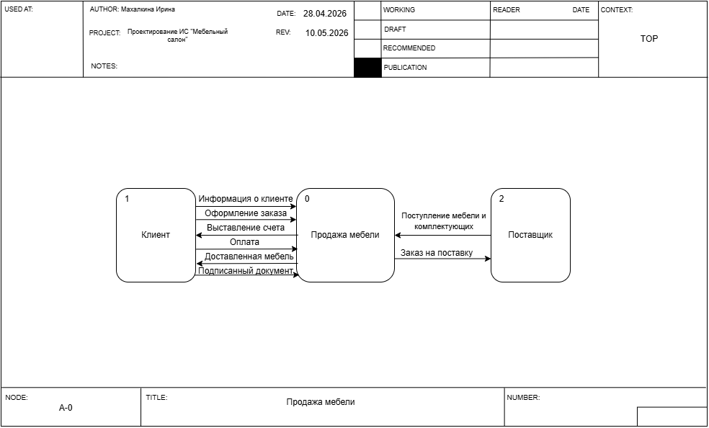
Рисунок 2.3 – Контекстная диаграмма в нотации DFD
Диаграмма декомпозиции первого уровня детализирует процесс продажи мебели, разделяя его на четыре взаимосвязанных функциональных блока и демонстрируя потоки данных между ними и хранилищами. Процесс «Прием заказа» является центральным элементом, принимающим от клиента запрос на мебель и регистрационные данные, которые сохраняются в базе клиентов, а также обращающимся к каталогу товаров для формирования ассортимента и к процессу «Проверка на складе» для уточнения доступности позиций. На основе полученной информации и данных клиента из базы данный блок формирует счет, передаваемый на оплату. Процесс «Проверка на складе» обрабатывает запросы о наличии, сверяя их со складскими остатками, и при недостатке товара делает заказ поставщику, после чего возвращает статус доступности в блок приема заказа. Процесс «Оплата» принимает счет от первого блока и платежные данные от клиента, и после подтверждения транзакции генерирует сигнал об успешной оплате, передаваемый в процесс «Отгрузка мебели», а также формирует финансовые документы для хранения. Процесс «Отгрузка мебели» активируется по сигналу об оплате, организует физическую доставку товара клиенту и направляет накладную в общее хранилище документов, завершая цикл обработки заказа.
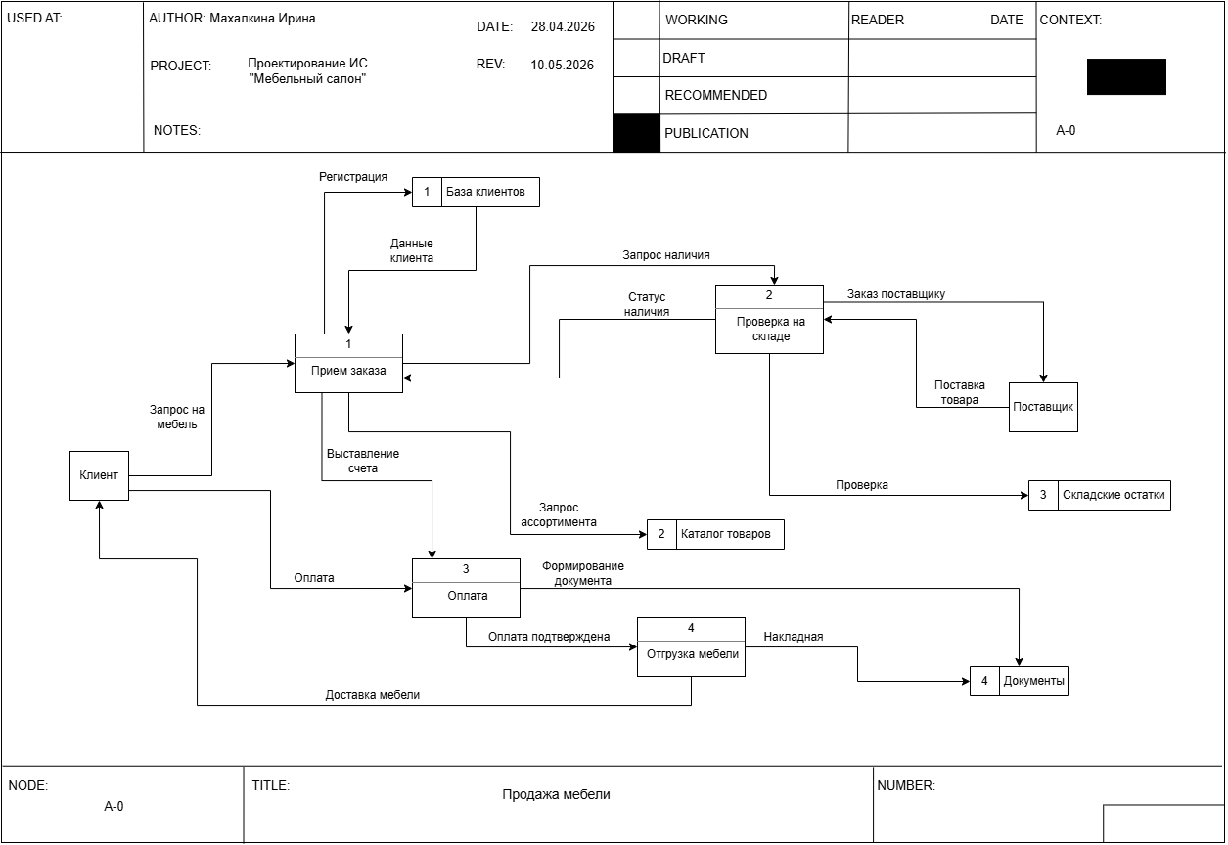
Рисунок 2.4 – Диаграмма декомпозиции в нотации DFD
Таким образом, построение функциональной модели предметной области в нотации DFD на двух уровнях наглядно продемонстрировало внутренние и внешние потоки данных в системе, показало, как информация перемещается между процессами, внешними сущностями и хранилищами данных.

2.3 Описание функциональных задач пользователей системы
Функциональные задачи – это совокупность конкретных действий и операций, выполнение которых пользователем необходимо для получения желаемого результата и достижения целей системы. Эти задачи связаны с бизнес-процессами через логическую связь. Это сценарии использования системы, описывающие, что именно делает человек в программе для решения своей рабочей или потребительской задачи.
Клиент системы имеет возможность зарегистрироваться и авторизоваться в личном кабинете, просматривать каталог товаров с применением фильтрации по категориям, цене и характеристикам, добавлять выбранные позиции в корзину и оформлять заказ. Также клиент может выбрать предпочтительный способ оплаты и доставки, отслеживать статус заказа в реальном времени и получать электронные документы и уведомления о изменениях статуса заказа.
Менеджер по продажам выполняет задачи по просмотру списка новых заказов и их распределению по приоритету, проверяет наличие товара на складе и согласовывает сроки исполнения с клиентом. В его функции входит резервирование позиций под конкретный заказ, формирование счёта и передача данных в бухгалтерию, а также изменение статуса заказа на всех этапах обработки от момента поступления до завершения доставки.
Кладовщик отвечает за просмотр заказов, готовых к сборке, проверку наличия товаров на складе и комплектацию заказа. Он обновляет складские остатки после отгрузки товара клиенту и формирует заявки на пополнение запасов при достижении минимального порога остатков.
Бухгалтер системы подтверждает поступление оплат от клиентов, формирует чеки и документы для отчётности, проводит сверку расчётов с поставщиками и формирует финансовую отчётность за определенный период для анализа экономических показателей деятельности салона.
Администратор системы осуществляет управление справочниками, включая категории товаров, информацию о поставщиках и данные о сотрудниках, настраивает права доступа. В его задачи входит мониторинг системных событий и ошибок для обеспечения стабильной работы информационной системы.

3. ПРОЕКТИРОВАНИЕ ИНФОРМАЦИОННОЙ СИСТЕМЫ
Раздел представляет собой ключевой этап разработки, на котором происходит преобразование требований, выявленных в ходе анализа предметной области, в конкретные технические решения и архитектурные решения системы. Целью данного раздела является создание детальной модели будущей информационной системы, которая послужит основой для её программной реализации.

3.1 Диаграмма вариантов использования
Диаграмма вариантов использования (англ. use-case diagram) – диаграмма, описывающая, какой функционал разрабатываемой программной системы доступен каждой группе пользователей.
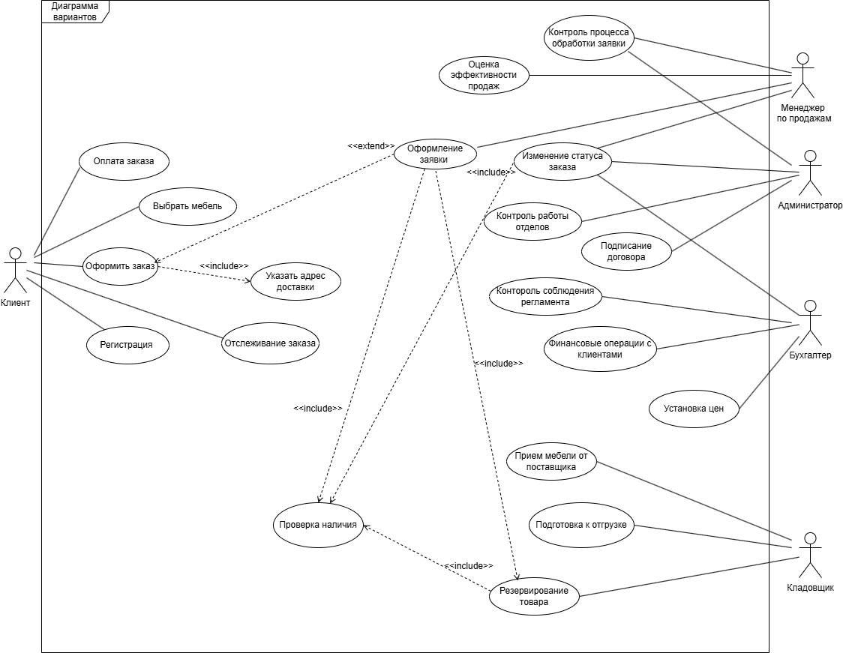
Рисунок 3.1 – Диаграмма вариантов использования
На данной диаграмме вариантов использования определены границы системы и описано взаимодействие пяти категорий актеров: Клиент, Менеджер по продажам, Администратор, Бухгалтер и Кладовщик – с функциональными требованиями информационной системы. Клиент имеет доступ к функциям регистрации, отслеживания заказа, оплаты, а также инициирует процессы выбора мебели и оформления заказа, причем оформление заказа обязательно включает указание адреса доставки (связь include). Центральным узлом системы выступает использование «Оформление заявки», которое связано с актером «Менеджер по продажам» и расширяется вариантом «Оформить заказ» (связь extend). Данный процесс включает в себя обязательные подфункции: «Изменение статуса заказа», «Проверка наличия» и «Резервирование товара» (связи include), при этом резервирование товара также требует предварительной проверки наличия.
Менеджер по продажам, помимо оформления заявки, осуществляет контроль процесса обработки, оценку эффективности продаж и изменение статуса заказа. Администратор системы наделен правами изменения статуса заказа, контроля работы отделов, подписания договоров и контроля соблюдения регламента. Бухгалтер взаимодействует с модулями финансовых операций и установки цен, а Кладовщик отвечает за прием мебели от поставщика, подготовку к отгрузке и резервирование товара, которое также включает проверку наличия.

3.2 Диаграмма деятельности
Диаграмма деятельности (англ. activity diagram) – это тип UML-диаграммы, предназначенный для визуализации исполняемого поведения системы в виде последовательных и параллельных потоков работ. Она показывает, как система выполняет процесс, разбивая его на отдельные шаги (действия) и демонстрируя переходы между ними.
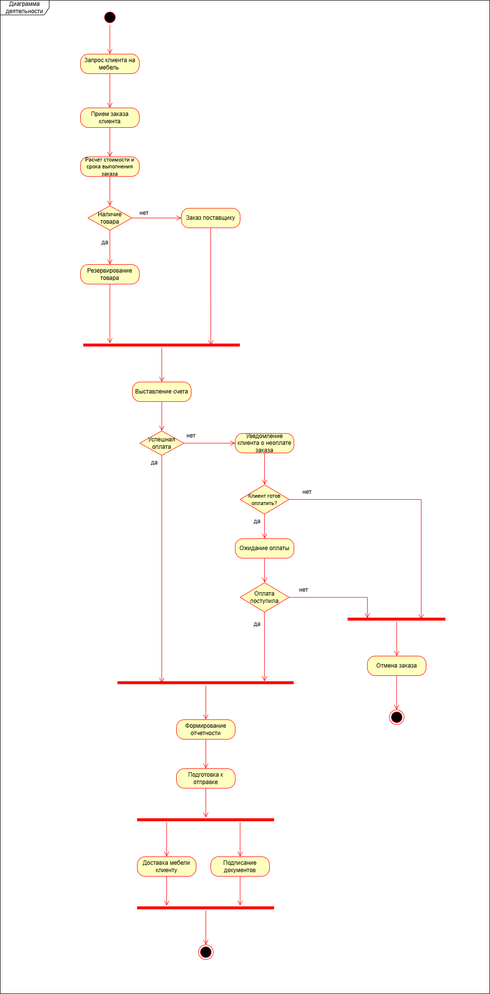
Рисунок 3.2 – Диаграмма деятельности
Диаграмма деятельности отражает полный алгоритм обработки заказа в мебельном салоне, начиная с инициации запроса клиентом и заканчивая успешным завершением сделки. Процесс стартует с приёма заявки и автоматического расчёта стоимости и сроков выполнения, после чего система проверяет наличие товара на складе. Если нужная позиция отсутствует, формируется заказ поставщику, а при наличии происходит резервирование мебели. Оба варианта сходятся перед выставлением счёта. Далее следует проверка успешной оплаты: при неудаче клиент получает уведомление, после чего анализируется его готовность к оплате или запускается режим ожидания, а при отказе или отсутствии средств заказ отменяется с переходом к конечному узлу. В случае успешной транзакции или поступления средств после ожидания поток объединяется и переходит к формированию отчётности и подготовке заказа к отгрузке. На этом этапе диаграмма разделяется на два потока, выполняющиеся одновременно: физическая доставка мебели клиенту и подписание сопроводительных документов. После синхронизации обоих действий процесс корректно завершается, что фиксируется финальным узлом диаграммы.

3.3 Диаграмма последовательности
Диаграмма последовательности (англ. Sequence diagram) – это наглядное представление совокупности разных элементов модели системы, изображение того, как и в каком порядке они взаимодействуют.
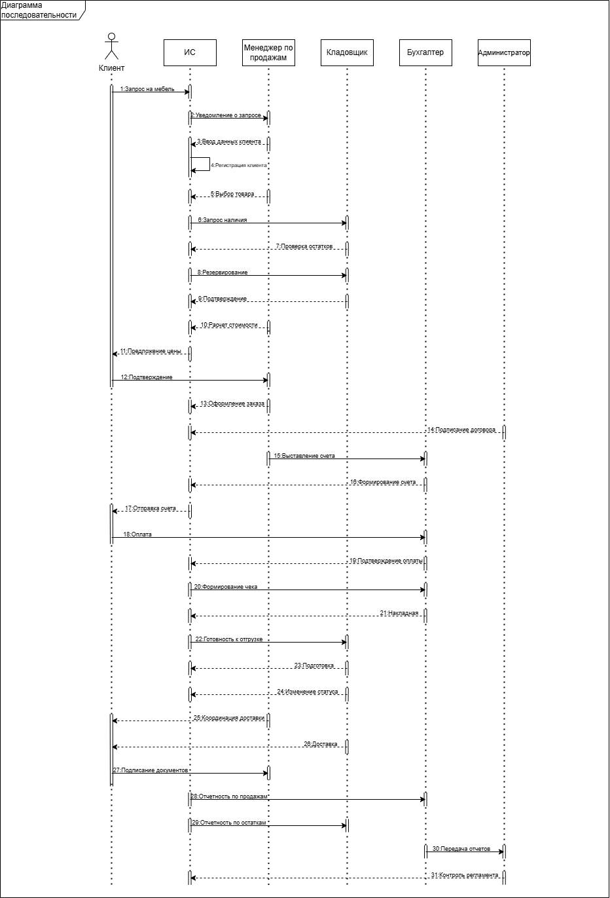
Рисунок 3.3 – Диаграмма последовательности
Данная диаграмма последовательности демонстрирует поэтапное взаимодействие участников системы при обработке заказа на мебель. Процесс начинается с того, что Клиент отправляет запрос на мебель в Информационную систему (ИС), которая уведомляет Менеджера по продажам. Менеджер вводит данные клиента, система регистрирует его и позволяет выбрать товар. Затем ИС запрашивает наличие у Кладовщика, который проверяет остатки, резервирует товар и подтверждает действие системе. После расчета стоимости Клиенту предлагается цена, и при его согласии Менеджер оформляет заказ. К процессу подключается Администратор, подписывая договор, а Менеджер инициирует выставление счета. Бухгалтер формирует счет и отправляет его Клиенту. Клиент производит оплату Бухгалтеру, который подтверждает поступление средств в системе. Далее система формирует чек и накладную, а Кладовщик получает сигнал о готовности к отгрузке, подготавливает товар и сообщает об этом системе. ИС изменяет статус заказа и координирует доставку с Клиентом. После получения мебели Клиент подписывает документы. На завершающем этапе формируются отчеты: Менеджер передает данные по продажам Бухгалтеру, система обновляет информацию об остатках для Кладовщика, а Бухгалтер передает отчеты Администратору для контроля соблюдения регламента.

3.4 Диаграмма классов
Диаграмма классов – (англ. Class Diagram). Структурная диаграмма языка моделирования UML, демонстрирующая общую структуру иерархии классов системы, их коопераций, атрибутов (полей), методов, интерфейсов и взаимосвязей между ними.
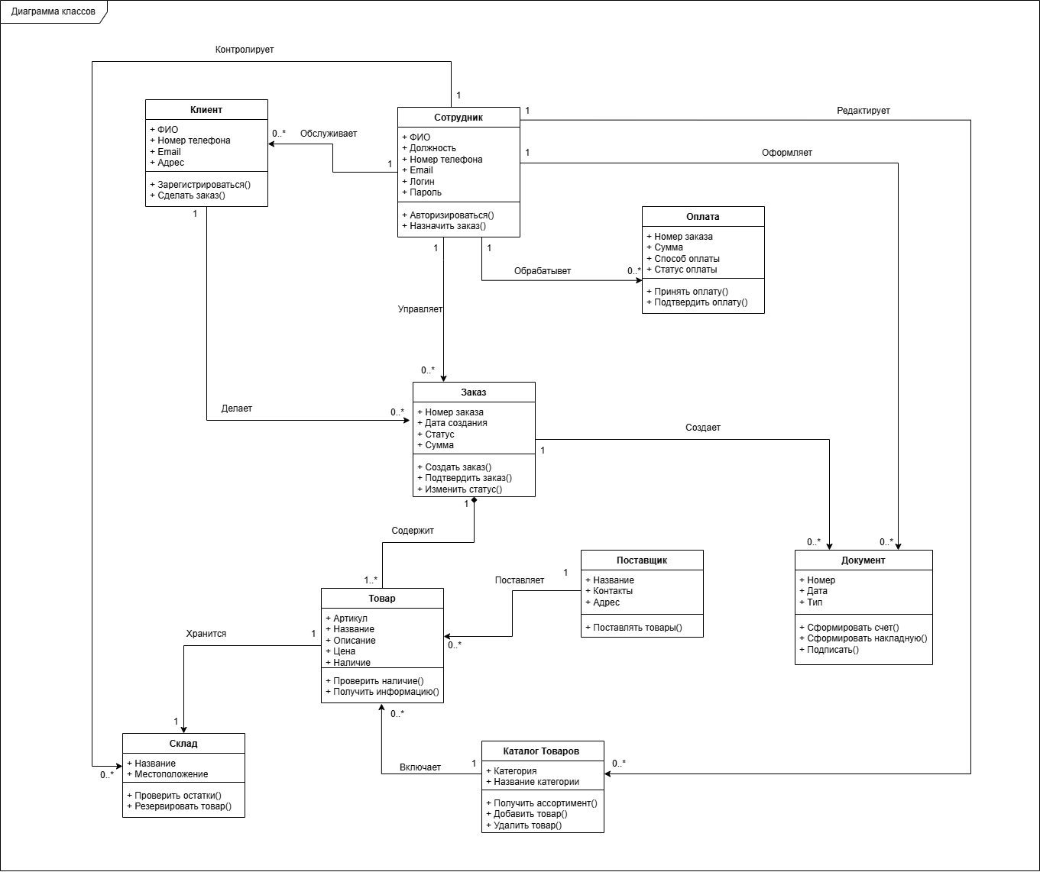
Рисунок 3.4 – Диаграмма классов
На представленной диаграмме классов изображена структура информационной системы мебельного салона, включающая девять основных классов и их взаимосвязи. Центральным элементом системы является класс «Клиент», содержащий атрибуты ФИО, номер телефона, email и адрес, а также методы регистрации и оформления заказа. Клиент связан отношением «Делает» с классом «Заказ», который включает атрибуты номера заказа, даты создания, статуса и суммы, а также методы создания, подтверждения и изменения статуса заказа. Класс «Заказ» находится в отношении «Содержит» с классом «Товар», имеющим атрибуты артикула, названия, описания, цены и наличия, а также методы проверки наличия и получения информации. Товар, в свою очередь, связан с классом «Склад» через отношение «Хранится», где склад характеризуется названием и местоположением, а также методами проверки остатков и резервирования товара. Класс «Сотрудник» с атрибутами ФИО, должности, номера телефона, email, логина и пароля связан с заказом отношением «Управляет» и имеет методы авторизации и назначения заказа. Сотрудник также связан с классом «Оплата», содержащим номер заказа, сумму, способ и статус оплаты, через отношение «Обрабатывает», при этом оплата включает методы принятия и подтверждения оплаты. Класс «Поставщик» с атрибутами названия, контактов и адреса связан с товаром отношением «Поставляет» и имеет метод поставки товаров. Товар также связан с классом «Каталог Товаров» через отношение «Включает», где каталог содержит атрибуты категории и названия категории, а также методы получения ассортимента, добавления и удаления товара. Класс «Документ» с атрибутами номера, даты и типа связан с заказом отношением «Создает» и включает методы формирования счета, накладной и подписания. Все классы взаимосвязаны через ассоциации и зависимости, образуя единую информационную систему, где клиент оформляет заказ, сотрудник управляет им и обрабатывает оплату, товар поставляется поставщиком и хранится на складе, а также включается в каталог товаров, при этом на каждый заказ создается соответствующая документация.

3.5 Создание технического задания на разработку
Техническое задание (ТЗ)
1. Наименование проекта
Проектирование информационной системы для мебельного салона.
2. Основание для разработки:
Разработка приложения для мебельного салона направлена на автоматизацию ключевых бизнес-процессов, таких как учет заказов клиентов, управление запасами мебели и комплектующих на складе, взаимодействие с покупателями, а также учет выполненных продаж и доставок. Внедрение этой системы позволит повысить эффективность работы персонала, улучшить качество обслуживание клиентов и предоставить инструменты для аналитики и стратегического планирования.
3. Назначение разработки
Цель разработки является создание удобной платформы для клиентов, позволяющей легко оформлять заказы на мебель, отслеживать статус заказа (этапы производства, сборки и доставки) и получать информацию о наличии товаров. Система также обеспечит сотрудников необходимым функционалом для ведения клиентской базы, управления складом, формирования накладных и отчетов, что упростит повседневные операции и обеспечит прозрачность всех процессов.
4. Исполнитель
Исполнителем проекта является специалист по разработке баз данных и программных решений. Исполнитель будет тесно взаимодействовать с заказчиком для уточнения требований, проведения интервью и составления качественного технического задания, ориентированного на специфику деятельности мебельного салона.
5. Технические требования к системе
-Операционная система Microsoft Windows 10/11 (32- или 64-разрядная)
-Процессор: Двухъядерный Intel Celeron 1,6-1,8 ГГц
-Оперативная память не менее 4 ГБ
-Периферийные устройства монитор, мышь, клавиатура

6. Основные функциональные возможности
-Отчеты и анализ: формирование отчетов по продажам, доходам, популярности товаров и клиентской активности, а также анализ данных для повышения эффективности.
-Высокая производительность: обеспечение быстрой обработки запросов и стабильной работы при большом количестве пользователей.
-Поддержка клиентов: управление заказами, учет остатков мебели и комплектующих, формирование кассовых чеков и накладных.
-Модернизация и защита: регулярное обновление системы и обеспечение безопасности персональных и коммерческих данных.
7. Входные и выходные данные
-Входные данные: Заказы клиентов, накладные на поступление мебели и материалов, служебная документация в форматах XLS, DOC (MS Excel и MS Word).
-Выходные данные: финансовые отчеты, аналитические данные по продажам и клиентской базе, сводки по остаткам товаров на складе.
8. Программные требования.
Операционная система: Microsoft Windows 10/11
9. Аппаратные требования:
-Сервер базы данных: два процессора Intel Xeon (3 ГГц), оперативная память 16 ГБ, дисковая подсистема – четыре жёстких диска по 146 ГБ каждый, DVD-ROM, сетевой адаптер со скоростью 100 Мбит/с.
-Пользовательские ПК: процессор Intel Pentium 1.5 ГГц, оперативная память 256 МБ, дисковое пространство 40 ГБ, сетевое соединение со скоростью 100 Мбит/с.
10. Лингвистические требования:
Интерфейс приложения будет полностью реализован на русском языке для удобства пользователей
11. Условна эксплуатации:
Программное обеспечение разрабатывается с расчетом на использование непрофессиональными пользователями. Система должна быть понятной и доступной, с простым и интуитивно понятным интерфейсом, что позволит избежать сложностей при работе с ней.
12. Состав документации:
- Техническое задание
- Руководство пользователя
- Инструкция для администратора базы данных
- Инструкция для пользователя
13. Этапы разработки:
- планирование и анализ
- проектирование
- разработка
- тестирование
- внедрение
14. Порядок приемки:
Система считается принятой после завершения всех этапов тестирования, проверки работоспособности функционала и успешной демонстрации устойчивой работы.

4. РАЗРАБОТКА БАЗЫ ДАННЫХ ИС
Разработка базы данных является одним из наиболее ответственных этапов проектирования информационной системы, поскольку именно от качества организации хранения и обработки информации зависят производительность, надёжность и масштабируемость всего программного комплекса. В данном разделе последовательно рассматриваются три уровня моделирования данных: концептуальный, логический и физический, каждый из которых решает определённые задачи и служит основой для перехода к следующему этапу.
Концептуальная модель данных представляет собой высокоуровневое описание предметной области, независимое от технических деталей реализации. На этом этапе выделяются ключевые сущности, их атрибуты и взаимосвязи, что позволяет сформировать целостное представление о структуре информации без привязки к конкретной системе управления базами данных.
Логическая модель данных уточняет и детализирует концептуальную модель, определяя типы данных, ограничения целостности, первичные и внешние ключи. Данная модель остаётся независимой от конкретной СУБД, но уже содержит достаточную информацию для перехода к физической реализации.
Физическая модель данных является окончательным этапом проектирования и описывает, как именно данные будут организованы и храниться в выбранной системе управления базами данных. На этом этапе определяются конкретные типы данных, индексы, триггеры, хранимые процедуры и другие механизмы оптимизации, учитывающие особенности целевой платформы.
Завершает раздел описание основных SQL-запросов, которые будут использоваться для взаимодействия с базой данных в рамках функционирования информационной системы мебельного салона «NIDO». Приведённые запросы иллюстрируют типовые операции выборки, фильтрации, агрегации и модификации данных, необходимые для поддержки бизнес-процессов салона.
Таким образом, последовательное проектирование базы данных на трёх уровнях обеспечивает системный подход к организации информации, минимизирует риски возникновения логических ошибок и создаёт надёжный фундамент для программной реализации информационной системы.

4.1 Создание концептуальной модели данных
Концептуальная модель данных – это высокоуровневое описание данных в предметной области, которое отражает смысл объектов и связей между ними, не завися от конкретной системы управления базами данных (СУБД) или аппаратного обеспечения. Основным методом построения такой модели является подход «сущность-связь» (англ. Entity-Relationship), предложенный П. Ченом. В рамках данного курсового проекта построена концептуальная модель для информационной системы мебельного салона «NIDO».
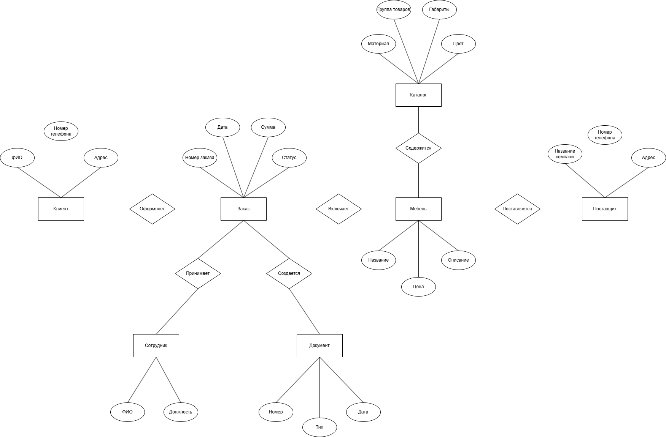
Рисунок 4.1 – Концептуальная модель данных
Основными элементами модели являются сущности, их атрибуты и связи.
1. Описание сущностей.
Таблица 1 – Описание сущностей
Название | Тип сущности | Краткое описание
Клиент | Сильная | Физическое лицо, приобретающее мебель.
Заказ | Сильная | Факт оформления сделки.
Сотрудник | Сильная | Работник салона, принимающий заказ.
Документ | Сильная | Первичная документация (чек, накладная), генерируемая по заказу.
Мебель | Сильная | Конкретный товар (единица хранения) с названием и ценой.
Каталог | Сильная | Справочник групп товаров с описанием характеристик (габариты, материал).
Поставщик | Сильная | Организация, осуществляющая поставку мебели в салон.

2. Описание связей.
Таблица 2 – Описание связей
Название | Сущность | Кардинальность | Краткое описание
Оформляет | Клиент  Заказ | 1  М | Один клиент может оформить множество заказов.
Принимает | Сотрудник  Заказ | 1  М | Один сотрудник может принять много заказов.
Создается | Заказ  Документ | 1  М | На основании одного заказа создается один или несколько документов.
Включает | Заказ  Мебель | 1  М | Один заказ включает множество единиц мебели.
Содержится | Каталог  Мебель | 1  М | Одна группа из каталога содержит множество позиций мебели.
Поставляется | Поставщик  Мебель | 1  М | Один поставщик поставляет множество наименований мебели.

3. Описание атрибутов.
Таблица 3 – Описание атрибутов сущности «Клиент»
Название | Домен | Краткое описание
ФИО | Строковый | Фамилия, имя и отчество клиента
Номер телефона | Строковый | Контактный номер телефона клиента
Адрес | Строковый | Адрес проживания или доставки клиента

Таблица 4 – Описание атрибутов сущности «Заказ»
Название | Домен | Краткое описание
Номер заказа | Целое число | Уникальный номер заказа
Дата | Дата/время | Дата оформления заказа
Сумма | Целое число | Итоговая стоимость заказа к оплате
Статус | Строковый | Текущее состояние заказа

Таблица 5 – Описание атрибутов сущности «Сотрудник»
Название | Домен | Краткое описание
ФИО | Строковый | Фамилия, Имя, Отчество сотрудника
Должность | Строковый | Роль сотрудника в организации

Таблица 6 – Описание атрибутов сущности «Документ»
Название | Домен | Краткое описание
Номер | Целое число | Уникальный номер документа
Тип | Строковый | Вид документа (счет, накладная, чек)
Дата | Дата/время | Дата создания или выписки документа.

Таблица 7 – Описание атрибутов сущности «Каталог»
Название | Домен | Краткое описание
Материал | Строковый | Из чего изготовлена мебель
Группа товара | Строковый | Категория мебели
Габариты | Строковый | Размеры мебели
Цвет | Строковый | Цвет мебели

Таблица 8 – Описание атрибутов сущности «Мебель»
Название | Домен | Краткое описание
Название | Строковый | Наименование модели мебели
Цена | Целое число | Стоимость единицы товара
Описание | Строковый | Дополнительные характеристики товара

Таблица 9 – Описание атрибутов сущности «Поставщик»
Название | Домен | Краткое описание
Название компании | Строковый | Наименование поставщика
Номер телефона | Строковый | Контактный телефон поставщика
Адрес | Строковый | Адрес поставщика

Таблица 10 – Описание домена
Наименование | Краткое описание
Строковый | Все письменные и заглавные буквы, специальные символы, отступы
Целое число | Все целые числа
Дата/время | День/Месяц/Год  Часы:Минуты:Секунды

Таким образом, построенная концептуальная модель обеспечивает полное покрытие информационных потребностей мебельного салон и служит хорошим основанием для построения логической и физической моделей.

4.2 Создание логической модели данных
Логическая модель данных – это детализированное описание структуры информации предметной области, которое уточняет и расширяет концептуальную модель, добавляя конкретные типы данных, ограничения целостности, правила валидации и взаимосвязи между сущностями, оставаясь при этом независимой от конкретной системы управления базами данных (СУБД) и технических особенностей реализации.
Основной целью логического моделирования является преобразование абстрактных сущностей и связей концептуальной модели в формализованную структуру, готовую к последующей физической реализации. На этом этапе проектирования определяются:
- Атрибуты сущностей
- Первичные и внешние ключи.
- Типы отношений
- Нормализация
- Бизнес-правила

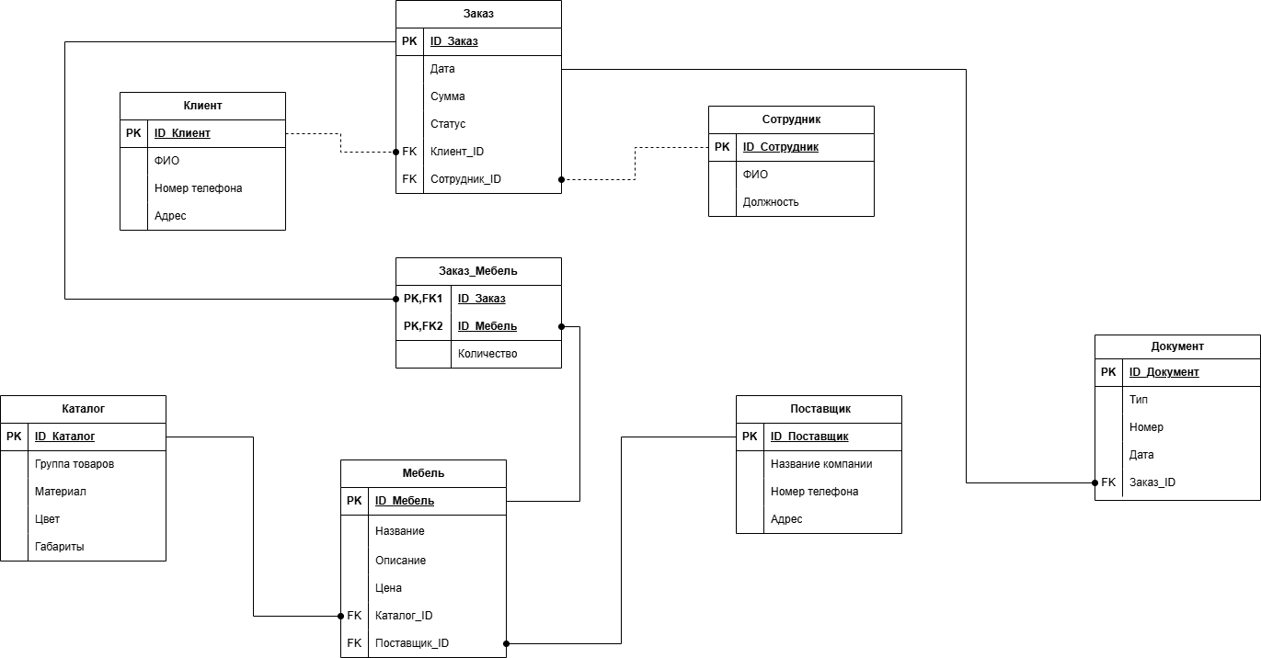
Рисунок 4.2 – Логическая модель данных
В данной модели данных представлены следующие значения:
Таблица 11 – Таблица «Клиент»
Ключ | Название | Обязательность | Тип данных | Краткое описание
PK | Id_ Клиент | Null | Int | Идентификатор таблицы «Клиент»
 | ФИО | Not Null | Varchar | Инициалы пользователя
 | Номер телефона | Not Null | Varchar | Номер телефона клиента
 | Адрес | Not Null | Varchar | Адрес проживания

Таблица 12 – Таблица «Поставщик»
Ключ | Название | Обязательность | Тип данных | Краткое описание
PK | Id_ Поставщик | Null | Int | Идентификатор таблицы «Поставщик»
 | Название компании | Not Null | Varchar | Название компании поставщика
 | Номер телефона | Not Null | Varchar | Номер телефона поставщика
 | Адрес | Not Null | Varchar | Адрес поставщика

Таблица 13 – Таблица «Каталог»
Ключ | Название | Обязательность | Тип данных | Краткое описание
PK | Id_ Каталог | Null | Int | Идентификатор таблицы «Каталог»
 | Группа товаров | Not Null | Varchar | Категория мебели
 | Материал | Not Null | Varchar | Материал мебели
 | Цвет | Not Null | Varchar | Цвет мебели
 | Габариты | Not Null | Int | Размеры мебели

Таблица 14 – Таблица «Мебель»
Ключ | Название | Обязательность | Тип данных | Краткое описание
PK | Id_ Мебель | Null | Int | Идентификатор таблицы «Мебель»
 | Название | Not Null | Varchar | Название мебели
 | Описание | Not Null | Varchar | Описание мебели
 | Цена | Not Null | Int | Цена мебели
FK | Каталог_ID | Null | Int | Внешний ключ таблицы «Каталог»
FK | Поставщик_ID | Null | Int | Внешний ключ таблицы «Поставщик»

Таблица 15 – Таблица «Сотрудник»
Ключ | Название | Обязательность | Тип данных | Краткое описание
PK | Id_ Сотрудник | Null | Int | Идентификатор таблицы «Сотрудник»
 | ФИО | Not Null | Varchar | Инициалы сотрудника
 | Должность | Not Null | Varchar | Должность сотрудника

Таблица 16 – Таблица «Заказ»
Ключ | Название | Обязательность | Тип данных | Краткое описание
PK | Id_ Заказ | Null | Int | Идентификатор таблицы «Заказ»
 | Дата | Not Null | Date | Дата оформления заказа
 | Сумма | Not Null | Int | Общая сумма заказа
 | Статус | Not Null | Varchar | Статус заказа
FK | Клиент_ID | Null | Int | Внешний ключ таблицы «Клиент»
FK | Сотрудник_ID | Null | Int | Внешний ключ таблицы «Сотрудник»

Таблица 17 – Таблица «Заказ_Мебель»
Ключ | Название | Обязательность | Тип данных | Краткое описание
PK | Id_ Заказ | FK1 | Int | Внешний ключ таблицы «Заказ»
PK | Id_Мебель | FK2 | Int | Внешний ключ таблицы «Мебель»
 | Количество | Not Null | Int | Количество мебели

Таблица 18 – Таблица «Документ»
Ключ | Название | Обязательность | Тип данных | Краткое описание
PK | Id_ Мебель | Null | Int | Идентификатор таблицы «Мебель»
 | Тип | Not Null | Varchar | Тип документа
 | Номер | Not Null | Int | Номер документа
 | Дата | Not Null | Date | Дата создания
FK | Заказ_ID | Null | Int | Внешний ключ таблицы «Заказ»

4.3 Создание физической модели данных
Физическая модель данных – это конкретная реализация и организации данных на физическом уровне хранения, отражающая, как именно данные располагаются и обрабатываются на носителях информации, таких как жесткие диски или SSD. Это нижний уровень структуры базы данных, который учитывает особенности аппаратного обеспечения и системы управления базами данных (СУБД), обеспечивая эффективное хранение и быстрый доступ к данным.
Основные функции физической модели данных включают:
1. Определение структуры хранения данных: как таблицы, индексы, файлы и другие объекты располагаются на физическом носителе.
2. Управление доступом к данным: организация методов чтения и записи информации, буферизация и кэширование.
3. Обеспечение целостности и безопасности данных через механизмы ограничений, триггеров, хранимых процедур.
4. Оптимизация производительности: настройка распределение данных для ускорения запросов и минимизации времени отклика.
5. Поддержка конкретных особенностей и ограничений используемой СУБД, включая типы данных, соглашения об именах и зарезервированные слова.

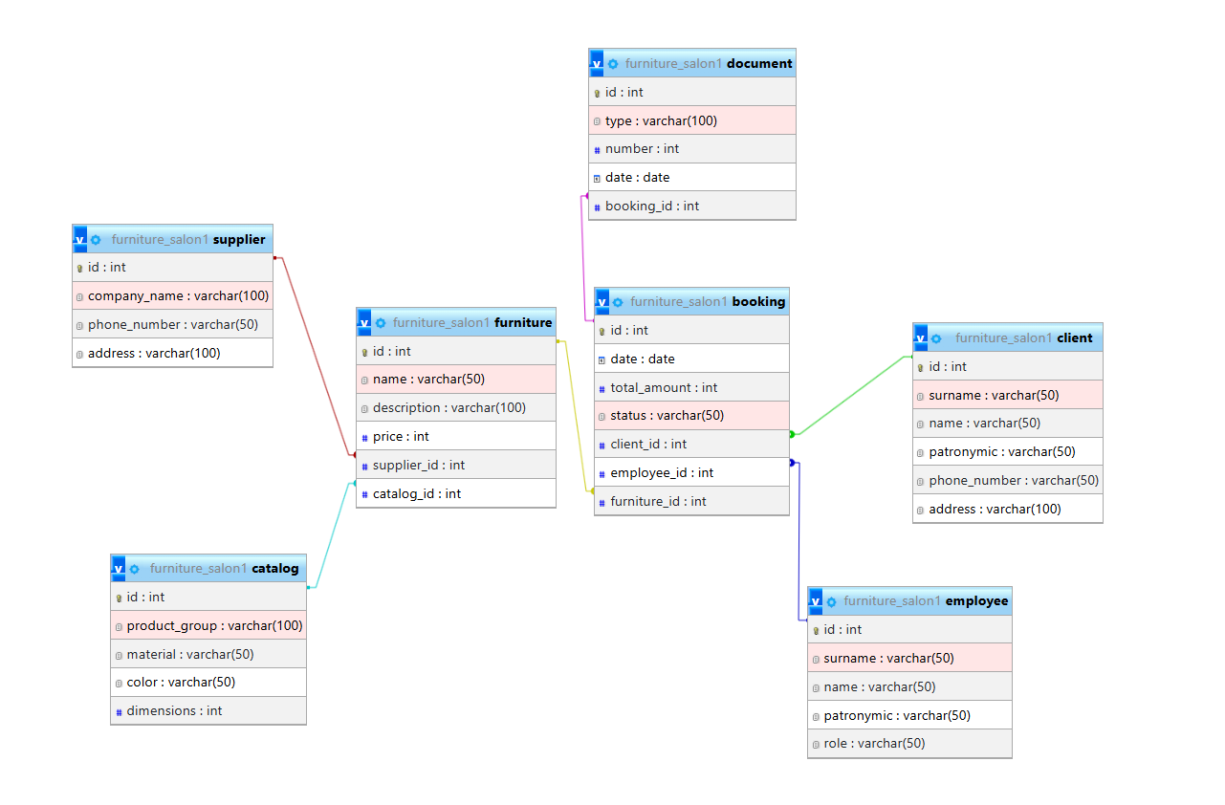
Рисунок 4.3 – Физическая модель данных

Таблица 19 – Таблица «Client»
Ключ | Название | Обязательность | Тип данных | Краткое описание
PK | ID_Client | Null | INT | Идентификатор таблицы «Клиент»
 | Surname | Not Null | VARCHAR (50) | Фамилия
 | Name | Not Null | VARCHAR (50) | Имя
 | Patronymic | Not Null | VARCHAR (50) | Отчество
 | Phone number | Not Null | VARCHAR (50) | Номер телефона
 | Address | Not Null | VARCHAR (100) | Адрес проживания или доставки

Таблица 20 – Таблица «Supplier»
Ключ | Название | Обязательность | Тип данных | Краткое описание
PK | Id_ Supplier | Null | INT | Идентификатор таблицы «Поставщик»
 | Company name | Not Null | VARCHAR (100) | Название копании поставщика
 | Phone number | Not Null | VARCHAR (50) | Номер телефона поставщика
 | Address | Not Null | VARCHAR (100) | Адрес поставщика

Таблица 21 – Таблица «Catalog»
Ключ | Название | Обязательность | Тип данных | Краткое описание
PK | Id_ Catalog | Null | INT | Идентификатор таблицы «Каталог»
 | Product group | Not Null | VARCHAR (100) | Категория мебели
 | Material | Not Null | VARCHAR (50) | Материал мебели
 | Color | Not Null | VARCHAR (50) | Цвет мебели
 | Dimensions | Not Null | INT | Размеры мебели

Таблица 22 – Таблица «Furniture»
Ключ | Название | Обязательность | Тип данных | Краткое описание
PK | Id_ Furniture | Null | INT | Идентификатор таблицы «Мебель»
 | Name | Not Null | VARCHAR (50) | Название мебели
 | Description | Not Null | VARCHAR (100) | Описание мебели
 | Price | Not Null | INT | Цена мебели
FK | Catalog_ID | Null | INT | Внешний ключ таблицы «Каталог»
FK | Supplier_ID | Null | INT | Внешний ключ таблицы «Поставщик»

Таблица 23 – Таблица «Employee»
Ключ | Название | Обязательность | Тип данных | Краткое описание
PK | Id_ Employee | Null | INT | Идентификатор таблицы «Сотрудник»
 | Surname | Not Null | VARCHAR (50) | Фамилия сотрудника
 | Name | Not Null | VARCHAR (50) | Имя сотрудника
 | Patronymic | Not Null | VARCHAR (50) | Отчество сотрудника
 | Role | Not Null | VARCHAR (50) | Должность сотрудника

Таблица 24 – Таблица «Document»
Ключ | Название | Обязательность | Тип данных | Краткое описание
PK | Id_ Мебель | Null | INT | Идентификатор таблицы «Мебель»
 | Type | Not Null | VARCHAR (100) | Тип документа
 | Number | Not Null | INT | Номер документа
 | Date | Not Null | DATE | Дата создания
FK | Booking_ID | Null | INT | Внешний ключ таблицы «Заказ»

Таблица 25 – Таблица «Booking»
Ключ | Название | Обязательность | Тип данных | Краткое описание
PK | Id_ Booking | Null | INT | Идентификатор таблицы «Заказ»
 | Date | Not Null | DATE | Дата оформления заказа
 | Total amount | Not Null | INT | Общая сумма заказа
 | Status | Not Null | VARCHAR (50) | Статус заказа
FK | Client_ID | Null | INT | Внешний ключ таблицы «Клиент»
FK | Employee_ID | Null | INT | Внешний ключ таблицы «Сотрудник»
FK | Furniture_ID | Null | INT | Внешний ключ таблицы «Мебель»

4.4 Запросы к базе данных
1. SELECT id, surname, name, patronymic, phone_number, address FROM client ORDER BY surname;
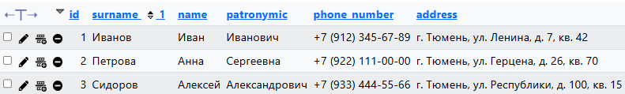
Рисунок 4.4 – Запрос 1
Запрос предоставляет информацию о всех клиентах. Применяется администратором для просмотра клиентской базы, поиска информации о конкретных покупателях и формирования списков для рассылки уведомлений.

2. SELECT b.id AS order_id, b.date AS order_date, b.status, b.total_amount, CONCAT(c.surname, ' ', c.name, ' ', c.patronymic) AS client_name, c.phone_number AS client_phone, f.name AS furniture_name, f.price AS unit_price, cat.product_group AS category FROM booking b JOIN client c ON b.client_id = c.id JOIN furniture f ON b.furniture_id = f.id JOIN catalog cat ON f.catalog_id = cat.id WHERE b.id = 1;
Рисунок 4.5 – Запрос 2
Запрос формирует полную информацию о конкретном заказе для печати накладной или отображения в личном кабинете менеджера. Объединяет данные из четырёх таблиц: заказ, клиент, мебель и каталог. Используется при обработке заказа, подготовке к доставке и формировании отчётности.

3. SELECT DATE(b.date) AS sale_date, COUNT(DISTINCT b.id) AS orders_count, SUM(b.total_amount) AS total_revenue, AVG(b.total_amount) AS average_order_value FROM booking b WHERE b.status = 'Выполнен' AND b.date BETWEEN '2024-04-30' AND '2024-05-16' GROUP BY DATE(b.date) ORDER BY sale_date DESC;
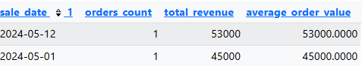
Рисунок 4.6 – Запрос 3
Запрос для отчета по продажам за период. Показывает ежедневную выручку, количество выполненных заказов и средний чек за указанный период. Используется для оценки эффективности работы магазина, планирования акций и принятия управленческих решений.

4. SELECT f.id, f.name, f.description, f.price, cat.product_group, cat.material, cat.color, cat.dimensions, s.company_name AS supplier FROM furniture f JOIN catalog cat ON f.catalog_id = cat.id JOIN supplier s ON f.supplier_id = s.id WHERE cat.product_group = 'Диваны' AND f.price BETWEEN 10000 AND 50000 AND f.id NOT IN ( SELECT furniture_id FROM booking WHERE status IN ('В обработке', 'Подтверждён') ) ORDER BY f.price ASC;
Рисунок 4.7 – Запрос 4
Запрос для формирования каталога доступных товаров на сайте. Фильтрует мебель по категории, ценовому диапазону и исключает товары, которые уже зарезервированы в активных заказах. Используется для отображения актуального ассортимента клиентам при онлайн-покупках.

5. SELECT s.id, s.company_name, s.phone_number, s.address, f.name AS furniture_name, f.price FROM supplier s JOIN furniture f ON s.id = f.supplier_id WHERE f.id = 5;
Рисунок 4.8 – Запрос 5
Запрос определяет, какой поставщик предоставляет конкретный товар. Используется менеджером по закупкам при необходимости срочно пополнить склад, уточнить условия поставки или согласовать замену товара при отсутствии на складе.

5. РАЗРАБОТКА ЭСКИЗНОГО ПРОЕКТА
Разработка эскизного проекта представляет собой важный этап создания информационной системы, на котором происходит визуализация проектных решений в виде прототипов пользовательского интерфейса. Данный раздел посвящён проектированию внешнего вида веб-приложения, структуры страниц и логики взаимодействия пользователя с системой.
Основная задача эскизного проектирования заключается в создании наглядных макетов, которые демонстрируют расположение функциональных элементов, навигационную структуру и общий стиль оформления будущего сайта мебельного салона. Это позволяет оценить удобство использования и соответствие требованиям пользователей ещё до начала программной реализации.
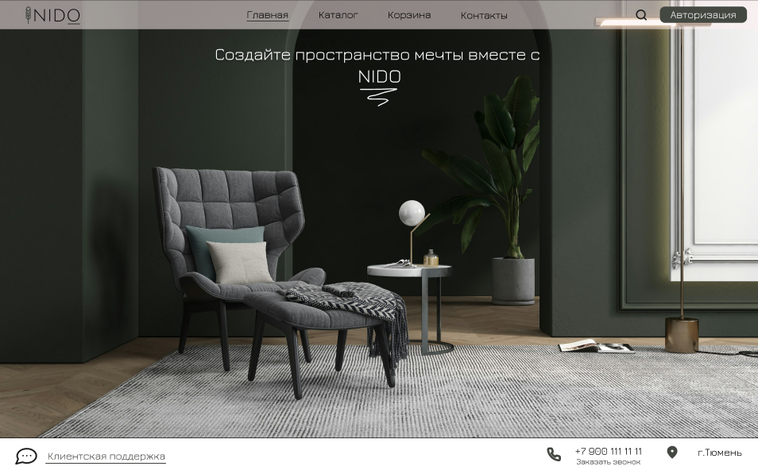
Рисунок 5.1 – Эскиз главной страницы веб-сайта
При входе на сайт пользователь видит главную страницу с акцентом на визуальную составляющую. В центре экрана расположен крупный баннер с изображением уютного интерьера и слоганом «Создайте пространство мечты вместе с NIDO». Верхняя панель навигации содержит логотип салона, ссылки на основные разделы («Каталог», «Корзина», «Контакты»), а также кнопку «Авторизация» и иконку поиска. В нижней части страницы размещена информация о клиентской поддержке, контактный телефон и указание локации.
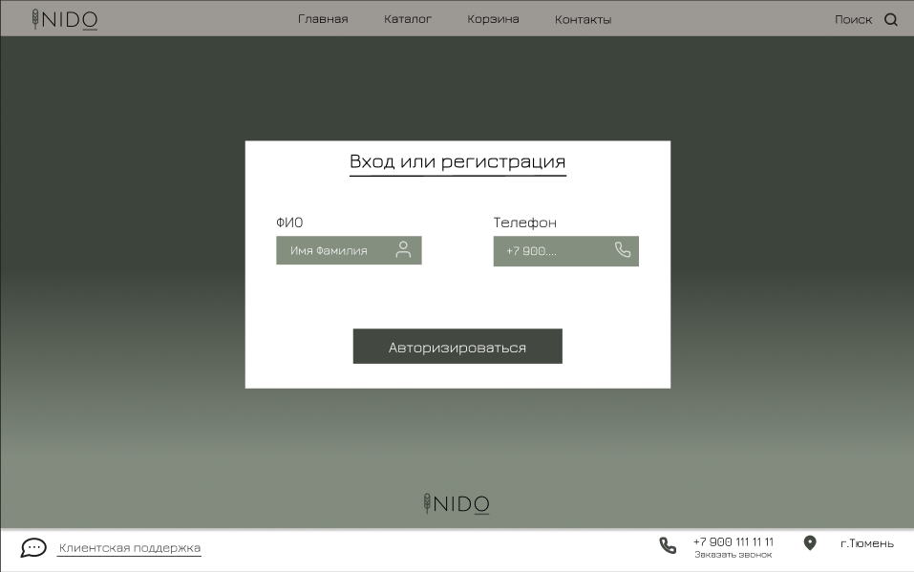
Рисунок 5.2 – Эскиз окна авторизации
Для доступа к функционалу оформления заказа пользователь проходит процедуру идентификации через окно авторизации. Клиенту предлагается ввести ФИО и номер телефона. Центральная кнопка «Авторизоваться» завершает процесс входа.
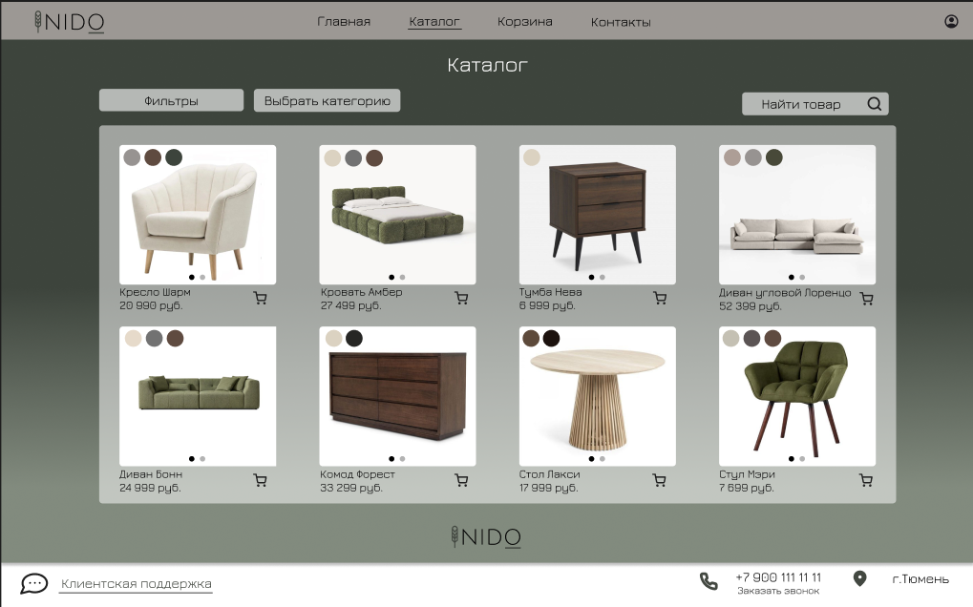
Рисунок 5.3 – Эскиз раздела «Каталог»
Раздел «Каталог» представляет собой сетку карточек товаров. Каждая карточка содержит изображение мебели, доступные цветовые решения (в виде кружков над фото), название модели и стоимость. В правом нижнем углу карточки расположена иконка корзины для быстрого добавления товара без перехода на детальную страницу. Навигация осуществляется через кнопки «Фильтры» и «Выбрать категорию», а также поле поиска «Найти товар» в правом верхнем углу, что обеспечивает быстрый поиск необходимой позиции.
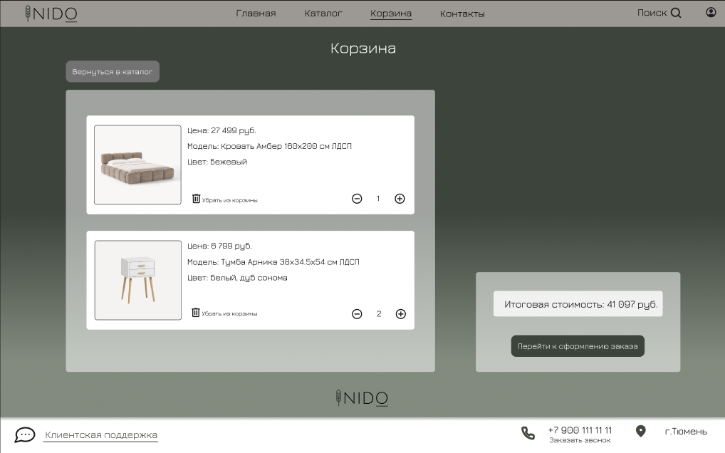
Рисунок 5.4 – Эскиз раздела «Корзина»
Страница корзины отображает выбранные товары с подробной информацией: изображение, цена, модель (с указанием габаритов и материала) и цвет. Рядом с каждым товаром находятся элементы управления количеством «- 1 +» и кнопка удаления позиции. Справа расположен блок с итоговой стоимостью всего заказа и кнопка «Перейти к оформлению заказа», которая ведет к завершению покупки. Также присутствует кнопка «Вернуться в каталог» для продолжения шопинга.
Таким образом, эскизный проект является важной частью разработки веб-сайта, который помогает на начальных этапах понять, как будет выглядеть будущий проект, и обеспечить успешное исполнение всех требований. Разработанный интерфейс отличается интуитивной понятностью, что критически важно для удержания клиентов в онлайн-магазине мебели.

ЗАКЛЮЧЕНИЕ
В рамках данного курсового проекта была выполнена работа по проектированию информационной системы для автоматизации деятельности мебельного салона «NIDO». Основной целью работы являлось создание полного комплекта проектной документации и моделей, обеспечивающих оптимизацию бизнес-процессов салона, ускорение обработки заказов и повышение качества клиентского сервиса.
Для достижения поставленной цели были последовательно решены все задачи проекта. В первой главе проведён системный анализ предметной области, выявлены ключевые бизнес-процессы и информационные потоки, описаны категории пользователей и их функциональные потребности, а также выполнено сравнение с действующими системами-аналогами, что позволило обосновать выбор перспективных технических и UX-решений.
Во второй главе построена функциональная модель в нотациях IDEF0 и DFD, наглядно демонстрирующая логику выполнения операций и движение данных между процессами, хранилищами и внешними сущностями как до автоматизации, так и после внедрения системы. В третьей глваве разработана архитектура будущей ИС с использованием языка UML: составлены диаграммы вариантов использования, деятельности, последовательности и классов, а также сформировано техническое задание, регламентирующее требования к функционалу, надёжности и условиям эксплуатации.
Четвёртая глава посвящена проектированию базы данных. Последовательно созданы концептуальная, логическая и физическая модели, обеспечивающие целостность, нормализацию и высокую производительность хранения данных. Разработан набор типовых SQL-запросов, покрывающих основные сценарии работы системы: от оперативного поиска товаров до формирования аналитической отчётности. В пятой главе представлен эскизный проект пользовательского интерфейса, демонстрирующий интуитивную навигацию, логику переходов между экранами и визуальную концепцию веб-приложения.
Разработка информационной системы для мебельного салона «NIDO» позволяет перевести ключевые бизнес-процессы в цифровой формат. Внедрение спроектированной ИС обеспечит сокращение времени на обработку заявок, минимизацию ошибок, связанных с ручным учётом, прозрачность складских остатков и оперативное формирование отчётности для принятия управленческих решений. Для клиентов система предоставит удобный инструмент для выбора мебели, оформления заказа и отслеживания его статуса, что напрямую влияет на повышение лояльности и конкурентоспособности салона.
Таким образом, цель курсового проекта достигнута, все поставленные задачи выполнены в полном объёме. Перспективами дальнейшего развития проекта являются внедрение мобильного приложения для клиентов, интеграция с маркетплейсами, развитие программы лояльности, добавление онлайн-конструктора интерьера и расширение аналитических возможностей системы.

СПИСОК ЛИТЕРАТУРЫ
- Федеральный закон от 27.07.2006 № 152-ФЗ (ред. от 06.02.2023) «О персональных данных» // Собрание законодательства РФ. – 2006. – № 31 (1 ч.). – Ст. 3451.
- Федеральный закон от 07.02.1992 № 2300-1 (ред. от 24.04.2023) «О защите прав потребителей» // Собрание законодательства РФ. – 1996. – № 3. – Ст. 140.
- ГОСТ 34.602-89. Информационная технология. Комплекс стандартов на автоматизированные системы. Техническое задание на создание автоматизированной системы.
- ГОСТ 7.32-2001. Система стандартов по информации, библиотечному и издательскому делу. Отчёт о научно-исследовательской работе. Структура и правила оформления
- Фаулер, М. UML. Основы: краткое руководство по стандартному языку объектного моделирования / М. Фаулер; пер. с англ. – СПб.: Символ-Плюс, 2019.
- Федорова, Г. Н. Разработка, внедрение и адаптация программного обеспечения отраслевой направленности: учебное пособие / Г. Н. Федорова. – М.: КУРС: ИНФРА-М, 2018.
- Маклаков, С. В. Моделирование бизнес-процессов с BPwin 4.0 / С. В. Маклаков. – М.: ДИАЛОГ-МИФИ, 2002.
- Марка, С. Б. IDEF0: стандарт моделирования бизнес-процессов / С. Б. Марка, А. Макголл; пер. с англ. – М.: ДМК Пресс, 2003.
- Макаров, Р. И. Анализ и синтез информационных систем: учебное пособие / Р. И. Макаров, Е. Р. Хорошева. – Владимир: Изд-во ВлГУ, 2019.
- Костюкова, А. П. Базы данных: общий курс. Часть 1: учебное пособие / А. П. Костюкова. – М.: Академия Естествознания, 2018.
- Диаграмма последовательности (Sequence Diagrams) [UML] // Itonboard.ru. – Режим доступа: https://itonboard.ru/analysis/394-diagramma_posledovatelnosti_sequence_diagrams_uml.

